[跨十年图像“复用”？两篇论文图像惊现重叠！山东大学齐鲁医院论文被质疑](https://mp.weixin.qq.com/s?__biz=Mzk1NzgyODkzOQ==&mid=2247486924&idx=2&sn=437113adec22758dac0912e1581926d5)

[洞察学术](javascript:void(0);)2025-04-18 09:39:11澳大利亚

# 近日，一篇发表在Stem Cells International (2018)期刊上的标题为"Neural Stem Cell-Conditioned Medium Ameliorated Cerebral Ischemia-Reperfusion Injury in Rats“神经干细胞条件培养基改善大鼠脑缺血再灌注损伤(DOI： 10.1155/2018/4659159）的研究论文被知名学者René Aquarius指出提出的图表与另一项研究中提出的图表之间存在意外的重叠。该论文由来自山东大学齐鲁医院重症医学科，山东大学齐鲁医院神经内科，山东省齐鲁干细胞工程公司细胞组织库研发中心，伊利诺伊大学医学院精神病学系的作者HongNa Yang , Cuilan Wang , Hui Chen , Lan Li , Shuang Ma , Hao Wang , YaRu Fu , Tingyu Qu共同完成。

**通讯作者：HongNa Yang (山东大学齐鲁医院重症医学科） Tingyu Qu（山东省齐鲁干细胞工程公司细胞组织库研发中心，伊利诺伊大学医学院精神病学系）**

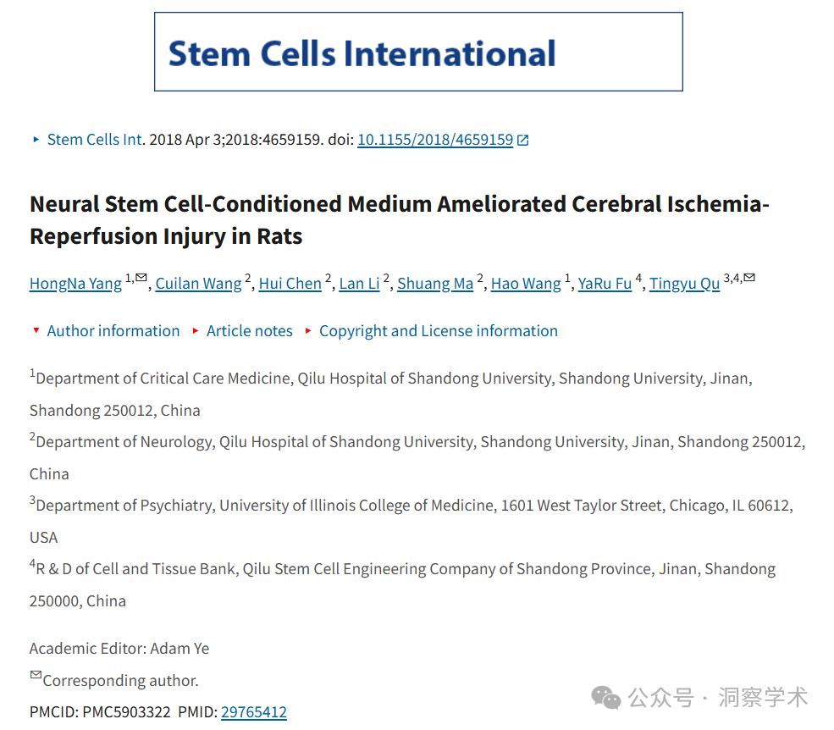

**2025年4月René Aquarius在pubpeer上提出质疑：**

尊敬的作者们：

我们发现本研究中提出的图表与另一项研究中提出的图表之间存在意外的重叠（见下文附图）。

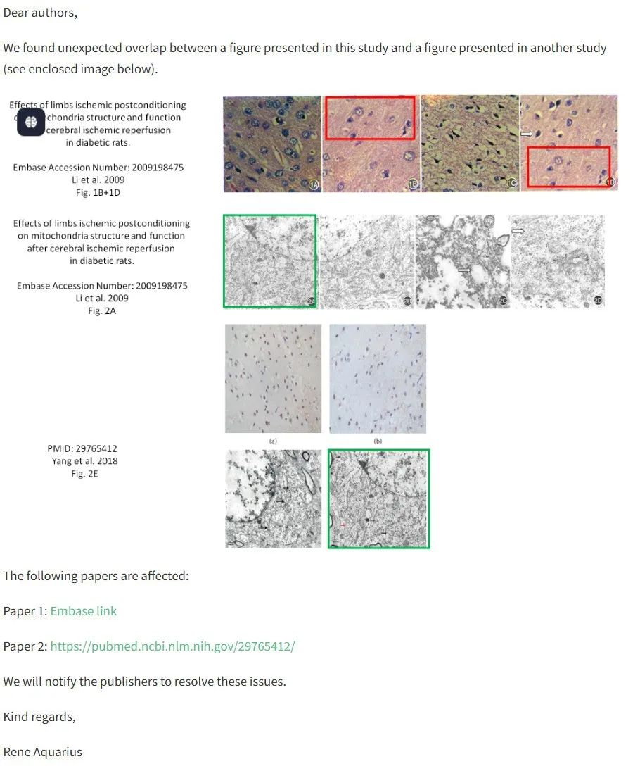

以下文件受到影响：

论文 1：Embase 链接

论文 2：https://pubmed.ncbi.nlm.nih.gov/29765412/

我们将通知出版商解决这些问题。

亲切的问候，

René Aquarius

本研究得到以下项目的资助：(1) 美国 Boothroyd 基金会；(2) 济南市 5150 计划；(3) 泰山海外学者计划 (tshw201502002)；(4) 山东省重点研发计划 (2016ZDJQ0104)（授予屈婷玉）；(5) 国家自然科学基金 (no. 81701057)（授予杨红娜）。

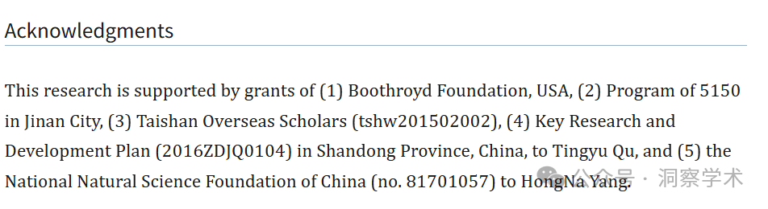

信息链接：

https://pmc.ncbi.nlm.nih.gov/articles/PMC5903322/#ack1

https://pubpeer.org/publications/C845E4F15D40AC87312100DAF72A2C#0

免责声明：

本文所涉及的信息均来自公开的学术网站和相关资料，力求内容准确可靠，但无法对其完整性、真实性或时效性作出绝对保证，仅供学术参考。如发现内容存在问题或有纰漏之处，请及通过私信联系我们(QQ: 3926830335)，以便及时核实和修正。

[#山东大学齐鲁医院](https://mp.weixin.qq.com/mp/appmsgalbum?__biz=Mzk1NzgyODkzOQ==&action=getalbum&album_id=3848036206798110720#wechat_redirect)